国家税务总局平远县税务局第二税务分局
税务行政职权运行流程图

一、税费征收
010602 土地增值税减免



010603 土地增值税清算核定

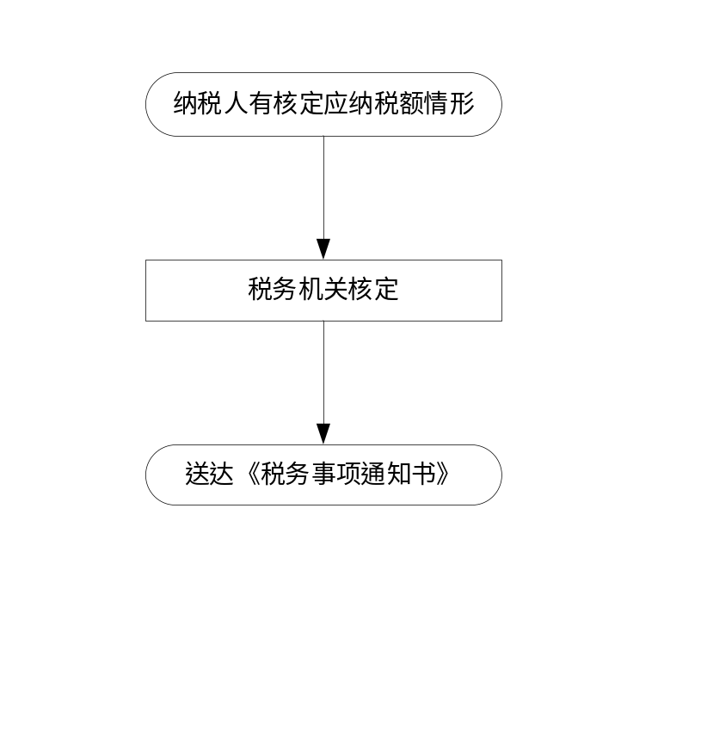

二、税费服务
081500 对涉税专业服务机构及涉税服务人员涉税业务的管理



- 监管执法
030101—030108 税务检查



030300 纳税调整



030400 涉税专业服务执业情况检查

040101—041000 税务行政处罚
简易程序：



普通程序：


说明：《权责事项表》行政处罚事项中，根据具体情况既可能适用简易程序又可能适用普通程序的事项包括：
040301 对纳税人未按照规定的期限办理纳税申报和报送纳税资料，扣缴义务人未按照规定的期限报送代扣代缴、代收代缴税款报告表和有关资料的处罚
040900 对违反涉税专业服务规定的处罚

四、税务管理
082400 涉税信息报送管理



082500 对延期报送涉税信息的确认

